SENEGAL-HILFE-VEREIN e.V. 6741 Hofstätten, 30. Jan. 1987
Telefon: 06397 / 247

Bei unserem fünfwöchigen Senegal-Aufenthalt haben wir diesmal Weihachten und den Jahreswechsel erlebt – ganz anders als zuhause ! Wie verschieden das Leben unserer beiden Länder ist, wurde uns besonders klar beim drehen des Filmes, der Ihnen noch mehr von unserer Arbeit berichten soll.

Die Freude und Überraschung beim Anblick des Schulgebäudes im Lepradorf Peycouck ist riesengroß – wir hatten es nicht zu hoffen gewagt, daß es so schnell fertig werden würde. Alles ist wie abgesprochen, es sind nur Tische und Bänke für die 70 Schulkinder in Auftrag zu geben. Im Juni soll die offizielle Einweihung sein. Die Zuverlässigkeit der senegalesischen Partner macht uns Mut zu weiteren Projekten.

Für unser Saheldorf Degoum Sow haben wir eine gut eingerichtete Notapotheke in einer großen Metallkiste zusammengestellt.. Wie immer haben wir Milchpulver, Öl, Vitamine, Seife und warme Kleidungsstücke dabei. Nun überlegen wir, wie wir helfen können, einen Garten anzulegen. Degoum Sow hat durch unsere jährlichen Besuche soviel an Ansehen gewonnen, daß die umliegenden Dörfer wieder den Kontakt aufgenommen haben, nachdem das Dorf viele Jahre durch den Makel der aussätzigen Raki fast geächtet war. So lohnt sich unsere Hilfe doppelt.

Der Rundgang durch das Heinrich-Lübke-Hospital verläuft wie immer, erschütternd das Elend, aber doch tröstlich die sichtbare Verbesserung der Behandlungsmöglichkeiten durch unsere Regelmäßigen Medikamentensendungen. Wir sind jetzt schon so bekannt, daß viele Leute auf uns zukommen, um sich zu bedanken.

Für die Leprösen in M’Bour haben wir ½ t Mil (das Grundnahrungsmittel Hirse), 100 Stück Kernseife, warme Kleider und für die Kinder 350 Schulhefte. Wir besuchen unseren leprösen Freund Mor Guèye. Wie immer sitzt er einsam vor seiner Hütte unter einem Mangobaum. Wir geben ihm die Krücken und erzählen ihm von unseren Freunden, die sie für ihn besorgt haben. Er ist gealtert und es dauert lange, bis er sich hochgezogen hat. Nach den ersten Schritten hat er glänzende Augen vor Freude über die neue Selbständigkeit.

Mit einer Sozialarbeiterin zusammen organisieren wir für Dioume Diof einen Hospitalaufenthalt in Dakar. Wir hoffen, daß sein verstümmelter Fuß nicht amputiert werden muß. Für die drei Monate, während der er voraussichtlich nicht betteln gehen kann, werden wir den Unterhalt seiner Familie übernehmen. Er hat eine lepröse Frau ohne Hände und drei Kinder; mit ihnen lebt ein älterer Mann, der für Unterkunft und Essen alle anfallenden Arbeiten verrichtet. Im kleinen Garten um die Hütte wird Maniok gepflanzt.

Eine große Überraschung ist die feierliche Übergabe der medizinischen Geräte, die wir mit dem Frachter geschickt haben. Die Ladung besteht aus 10 Rollstühlen, 38 Paar verschiedener Krücken, Gehapparaten, Inhaliergeräten, 3 OP-Lampen und vielem anderen mehr, ein Wert von ca. 30 000.- DM.

Mme. Khady Guèye, Präsidentin der Gesellschaft für Behinderte in M’Bour ließ es sich nicht nehmen, eine offizielle Feier zu organisieren: An der abgesperrten Hauptstraße von M’Bour ist eine große Tribüne aufgestellt, auf der viele wichtige Persönlichkeiten des öffentlichen Lebens Platz nehmen. Davor – auf der Straße – sind unsere „Gaben“ aufgereiht, mittendrin stehen zwei Kunstbeine; die Menge säumt die Straße, darunter sind sehr viele Behinderte. Tam-Tam werden mit Ausdauer getrommelt und ein Märchenerzähler berichtet in der Landessprache Wolof unendliche Geschichten über Senegal und den Sengal-Hilfe-Verein. Dann werden Reden gehalten, für die ich mich zur Freude der Zuschauer in „fließendem“ Französisch bedanke. Alle sind vergnügt und genießen die feierliche Stunde. Zum Schluß der Zeremonie überreicht man uns eine Holzmaske.

Anschließend treffen wir uns mit dem Landes-Präsidenten der Gesellschaft für Behinderte zu einem guten und informativen Gespräch. Wir möchten unser nächstes Projekt verwirklichen. Für die 240 motorisch Behinderten von M’Bour, die keinerlei sonstige Hilfe erhalten, planen wir ein Zentrum, in dem sie sich treffen und arbeiten können: Eine Gold- bzw. Silberschmiede, eine Schneiderei und eine Schuhmacherwerkstatt, mit Verkaufsmöglichkeiten, ein kleines Büro und ein größerer offener Pavillon als Treffpunkt; ein Duschraum soll den Behinderten die Möglichkeit geben, sich mit Hilfe von Freunden zu waschen. Unser Projekt würde ihnen eine Beschäftigungsmöglichkeit und eine Art Zuhause geben. Auch der Präfekt ist interessiert und aufgeschlossen, er will der Gesellschaft für Behinderte einen kostenlosen Bauplatz im Zentrum der Stadt übertragen. Bei unserem nächsten Besuch im Juni wollen wir dann die Verhandlungen mit Ministerien, Architekten und Baufirmen aufnehmen.

Unser anderes Projekt, die Marmeladenbereitung aus Mango, findet ebenfalls großes Interesse. Die Vorbereitungen sind inzwischen soweit gediehen, daß wir im Juni beginnen können. Die deutsche Botschaft macht uns Mut für unsere Pläne; sie wird bei der Einweihung der Schule in Peycouck vertreten sein. Außerdem übernimmt sie, durch uns angeregt, die Kosten für die Renovierung der Apotheke der Krankenstation Grandes Endemies.

Nebenbei ergeben sich viele weitere Gelegenheiten, im kleinen zu helfen: Für das Centre Medical besorgen wir eine Schreibmaschine, dem Zahnarzt übergeben wir einen Behandlungsstuhl, Röntgenfilme und Instrumente. Das Centre de Bopp in Dakar erhält von uns ein Augenoperationsbesteck. Einem Jungverheirateten Leprösen bezahlen wir 18,-- DM für ein Strohdach auf seine Hütte. Zur Reparatur unserer 14 Rollstühle richte wir eine Miniwerkstatt ein und finden einen alten Mann als Mechaniker. Aber noch fehlen die Ersatzteile.

Bitte helfen Sie weiter! Es lohnt sich so sehr, zu Helfen – es ist mehr als nur der berühmte Tropfen.

Mit freundliche Grüßen und herzlichem Dank für Ihre bisherige Hilfe
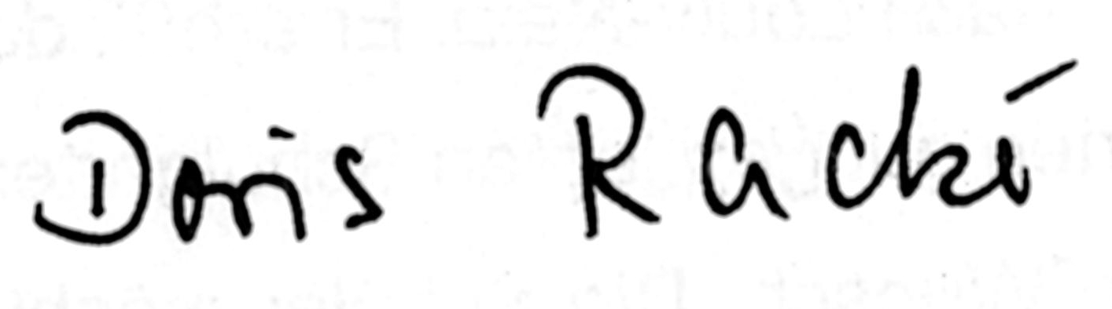

Bankkonto: PschA Ludwigshafen Nr. 1967 67 – 676 (BLZ 545 100 67)
Senegal-Hilfe-Verein e.V. Wilgartswiesen

